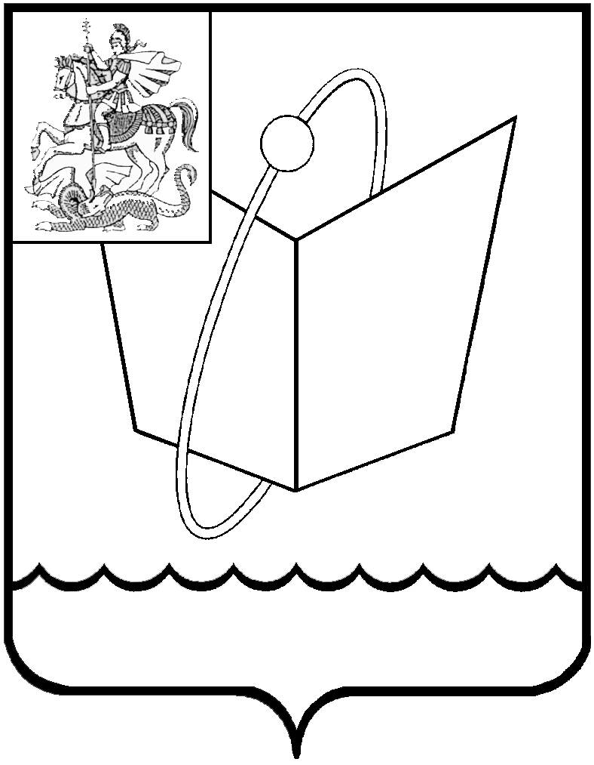
ГЛАВА ГОРОДСКОГО ОКРУГА ФРЯЗИНО

ПОСТАНОВЛЕНИЕ

от 13.09.2019 № 522

О присвоении звания «Почетный гражданин городского округа Фрязино»

На основании Положения о наградах городского округа Фрязино, принятого решением Совета депутатов города Фрязино от 01.12.2016 № 131 «О принятии Положения о наградах городского округа Фрязино», протокола заседания комиссии по наградам городского округа Фрязино от 10.09.2019, в соответствии с Уставом городского округа Фрязино Московской области,

п о с т а н о в л я ю:

- Присвоить Почетное звание «Почетный гражданин городского округа Фрязино» Брайнису Владимиру Михайловичу и Симонову Карлу Георгиевичу.
2. Внести соответствующие записи в Книгу Почетных граждан городского округа Фрязино.
3. Опубликовать настоящее постановление в печатном средстве массовой информации, распространяемом на территории городского округа Фрязино Московской области и разместить на официальном сайте городского округа Фрязино в сети Интернет.
4. Контроль за выполнением настоящего постановления возложить на заместителя главы администрации Егорова А.Д.

Глава городского округа К.В. Бочаров

